Adweithiau dadleoli rhwng metelau a’u halwynau

Amcanion dysgu
- Cynnal adweithiau dadleoli ar raddfa ficro yn ddiogel.
- Dod i gasgliadau am adweithedd ar sail adweithiau dadleoli.
- Cynrychioli ac egluro adweithiau dadleoli gan ddefnyddio hafaliadau a diagramau gronynnau.
- Cynllunio gwaith ymarferol i roi cyfle i ddefnyddio data i ddod i gasgliadau pellach.

Cyflwyniad
Mae adweithedd metelau yn amrywio’n sylweddol yn dibynnu ar eu safle yn y tabl cyfnodol. Mae’r metelau mwyaf adweithiol yng ngrŵp 1, y metelau alcalïaidd, a’r metelau lleiaf adweithiol yn y metelau trosiannol.

Yn yr arbrawf hwn, byddwch yn defnyddio cyfres o adweithiau i ysgrifennu cyfres adweithedd ar gyfer pedwar metel, gan eu rhoi mewn trefn o’r mwyaf i’r lleiaf adweithiol. Pan fydd stribed o fetel yn cael ei ychwanegu at hydoddiant o gyfansoddyn metel arall, bydd metel mwy adweithiol yn dadleoli (gwthio allan) metel llai adweithiol o’i gyfansoddyn. Byddwch yn ychwanegu’r metel at y cyfansoddyn metel ac yn gwneud arsylwadau ynghylch a oes adwaith yn digwydd ai peidio.

Cyfarpar

Cyfarpar
- Sbectol diogelwch
- Teilsen smotio, gydag o leiaf 16 pant (neu ddwy deilsen lai)
- Pibed ddiferu (diferydd)
- Bicer (100 cm³)
- Pin ffelt neu ddull arall o labelu

Cemegion

Mynediad at tua 5 cm³ yr un o’r hydoddiannau halwyn metel 0.1 M canlynol:
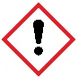
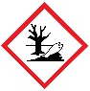
- Copr(II) sylffad
- Magnesiwm nitrad
- Haearn(III) nitrad
- Sinc clorid
Pum sampl, tua 1 cm o hyd neu sgwariau 1 cm, o bob un o’r metelau canlynol:
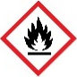
- Naddion copr
- Rhuban magnesiwm (FFLAMADWY)
- Naddion haearn (neu hoelion bach)
- Sinc (powdr neu ronynnau bach) (FFLAMADWY)

Iechyd a diogelwch
- Gwisgwch sbectol diogelwch drwy gydol yr arbrawf.
- Byddwch yn ofalus o ymylon miniog wrth drin y stribedi metel.
- Mae hydoddiant copr(II) sylffad yn achosi niwed i’r llygaid ac mae’n DOCSIG i fywyd dyfrol.
- Mae rhuban magnesiwm yn FFLAMADWY ac yn rhyddhau nwyon fflamadwy iawn os daw i gysylltiad ag asidau.
- Mae powdr sinc yn FFLAMADWY ac yn beryglus i’r amgylchedd dyfrol.

Dull
- Gan ddefnyddio pibed ddiferu, rhowch ychydig o’r hydoddiant sinc clorid mewn pedwar o’r pantiau yn y deilsen smotio, gan ddefnyddio’r darlun isod fel canllaw. Labelwch y rhes hon ag enw’r hydoddiant. Rinsiwch y bibed yn dda gyda dŵr wedyn.
- Gwnewch hyn ar gyfer pob hydoddiant ïon metel yn ei dro, gan rinsio’r bibed pan fyddwch yn newid hydoddiant.
- Rhowch ddarn o bob metel ym mhob un o’r hydoddiannau, gan ddefnyddio’r darlun fel canllaw.
- Dros y munudau nesaf, arsylwch pa gymysgeddau sydd wedi adweithio a pha rai sydd heb adweithio.

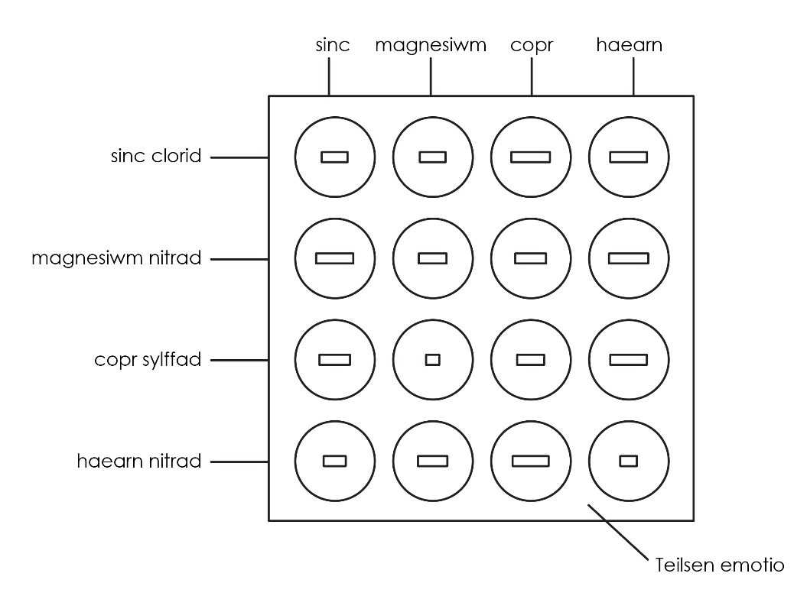
Canlyniadau
Ychwanegwch dic (✓) neu groes (x) at y tabl i ddangos a gafodd adwaith cemegol ei arsylwi.
 | sinc | magnesiwm | copr | haearn

sinc clorid

magnesiwm nitrad

copr sylffad

haearn nitrad

Cwestiynau dilynol
- Isod mae cyfres o adweithiau cemegol y gwnaethoch eu cwblhau. Ar gyfer pob un, ticiwch y blychau i nodi a wnaethant adweithio ai peidio.

 |  | Do | Naddo
(a) | sinc + copr sylffad
(b) | copr + haearn nitrad
(c) | haearn + copr sylffad

- Disgrifiwch yr arsylwadau a wnaethoch pan oedd magnesiwm yn adweithio â chopr sylffad, a oedd yn dangos bod adwaith cemegol yn digwydd.
______________________________________________________________________________
______________________________________________________________________________
______________________________________________________________________________
______________________________________________________________________________
______________________________________________________________________________
______________________________________________________________________________
- Rhowch y metelau canlynol yn nhrefn eu hadweithedd, o’r mwyaf adweithiol i’r lleiaf adweithiol:
sinc, magnesiwm, copr, haearn

Mwyaf adweithiol | ______________________________________
 | ______________________________________
 | ______________________________________
Lleiaf adweithiol | ______________________________________

- Cwblhewch yr hafaliadau geiriau canlynol ar gyfer eich adweithiau:
- magnesiwm + copr sylffad $→$ ________________________________________________
- sinc + copr sylffad $→$ _______________________________________________________
- magnesiwm + haearn nitrad $→$ ________________________________________________

- Mae myfyriwr yn cynnal yr arbrawf gan ddefnyddio metel gwahanol, W. Gwelir adwaith rhwng metel W a sinc clorid, haearn nitrad a chopr sylffad, ond nid rhwng metel W a magnesiwm nitrad. Penderfynwch a yw metel W yn fwy neu’n llai adweithiol na magnesiwm. Eglurwch eich ateb.
______________________________________________________________________________
______________________________________________________________________________
______________________________________________________________________________
- Mae myfyriwr eisiau pennu pa halwynau metel y bydd metel X yn adweithio â nhw. Mae metel X yn fwy adweithiol na chopr ond yn llai adweithiol na sinc. Nodwch pa halwynau metel y bydd yn adweithio â nhw. Eglurwch eich ateb.
__________________________________________________________________________________
__________________________________________________________________________________
__________________________________________________________________________________
- Bydd metelau sy’n fwy adweithiol na chopr yn adweithio’n ecsothermig â chopr sylffad mewn adweithiau dadleoli. Byddai cynnydd mewn tymheredd yn cael ei arsylwi.
- Diffiniwch y term ‘ecsothermig’.
__________________________________________________________________________________
- Nodwch y newidyn annibynnol yn yr arbrawf hwn.
__________________________________________________________________________________
- Nodwch y newidyn dibynnol yn yr arbrawf hwn.
__________________________________________________________________________________
- Nodwch y newidynnau rheolydd yn yr arbrawf hwn.
__________________________________________________________________________________
- Enwch y cyfarpar sy’n cael ei ddefnyddio i fesur tymheredd.
__________________________________________________________________________________
- Ysgrifennwch ddull ar gyfer yr arbrawf hwn.
__________________________________________________________________________________
__________________________________________________________________________________
__________________________________________________________________________________
__________________________________________________________________________________
__________________________________________________________________________________
__________________________________________________________________________________
__________________________________________________________________________________
__________________________________________________________________________________
- Roedd 0°C o newid yn nhymheredd metel X. Eglurwch y canlyniad hwn.
__________________________________________________________________________________
__________________________________________________________________________________
- Roedd metel Y wedi adweithio ac roedd 1.5°C o newid yn ei dymheredd, ac roedd 14.3°C o newid yn nhymheredd metel Z. Nodwch pa fetel oedd y mwyaf adweithiol. Eglurwch eich ateb.
__________________________________________________________________________________
__________________________________________________________________________________
- Eglurwch pam y gallai defnyddio’r dull hwn arwain at lai o anghysondebau na’ch dull chi.
__________________________________________________________________________________
__________________________________________________________________________________
__________________________________________________________________________________

